|  |
| --- |
| **Министерство здравоохранения Украины**  **Национальная фармацевтическая академия Украины**  **Кафедра физики и математики**  **Курс биофизика и физические методы анализа**  ***РЕФЕРАТ***    ***тема: Рентгеноструктурный и рентгеноспектральный анализ***  **Выполнила:**  студентка II курса 2-ой группы ***Сапегина Н.Л.***  **Проверил:**  преподаватель ***Кабанов А.Е.***  г. Харьков  2001 |

**СОДЕРЖАНИЕ**

|  |  |  |
| --- | --- | --- |
| **№** | **Раздел** | **стр.** |
| 1. | Введение | 3 |
| 2. | Рентгеновские спектры | 4 |
| 3. | Рентгеноспектральный анализ | 6 |
| 3.1. | Аппаратура для рентгеноспектрального анализа | 7 |
| 3.2. | Применение рентгеноспектрального анализа | 8 |
| 4. | Рентгеноструктурный анализ | 11 |
| 4.1. | Методы рентгеновской съёмки кристаллов. | 12 |
| 4.2. | Применение рентгеноструктурного анализа. | 17 |
| 5. | Список литературы | 19 |

**ВВЕДЕНИЕ**

Рентгеновские лучи, открытые в 1895 г. В. Рентгеном – это электромагнитные колебания весьма малой длины волны, сравнимой с атомными размерами, возникающими при воздействии на вещество быстрыми электронами.

Рентгеновские лучи широко используются в науке и технике.

Их волновая природа установлена в 1912 г. немецкими физиками М.Лауэ, В.Фридрихом и П.Книппингом, открывшими явление дифракции рентгеновских лучей на атомной решётке кристаллов. Направив узкий пучок рентгеновских лучей на неподвижный кристалл, они зарегистрировали на помещённой за кристаллом фотопластинке дифракционную картину, которая состояла из большого числа закономерно расположенных пятен. Каждое пятно - след дифракционного луча, рассеянного кристаллом. Рентгенограмма, полученная таким методом носит название лауэграммы. Это открытие явилось основой **рентгеноструктурного анализа.**

Длины волн рентгеновских лучей, используемых в практических целях, лежат в пределах от нескольких ангстрем до долей ангстрема (Å), что соответствует энергии электронов, вызывающих рентгеновское излучение от 10³ до 105 эв.

**РЕНТГЕНОВСКИЕ СПЕКТРЫ.**

Различают два типа излучения: тормозное и характеристическое.

Тормозное излучение возникает при торможении электронов антикатодом рентгеновской трубки. Оно разлагается в сплошной спектр, имеющий резкую границу со стороны малых длин волн. Положение этой границы определяется энергией падающих на вещество электронов и не зависит от природы вещества. Интенсивность тормозного спектра быстро растёт с уменьшением массы бомбардирующих частиц и достигает значительной величины при возбуждении электронами.

Характеристические рентгеновские лучи образуются при выбивании электрона одного из внутренних слоёв атома с последующим переходом на освободившуюся орбиту электрона с какого-либо внешнего слоя. Они обладают линейчатым спектром, аналогичным оптическим спектрам газов. Однако между теми и другими спектрами имеется принципиальная разница: структура характеристического спектра рентгеновских лучей (число, относительное расположение и относительная яркость линий), в отличие от оптического спектра газов, не зависит от вещества (элемента), дающего этот спектр.

Спектральные линии характеристического спектра рентгеновских лучей образуют закономерные последовательности или серии. Эти серии обозначаются буквами *K, L, M, N…,* причем длины волн этих серий возрастают от *K* к *L,* от *L* к *М* и т. д. Наличие этих серий теснейшим образом связано со строением электронных оболочек атомов.

Характеристические рентгеновские спектры испускают атомы мишени, у которых при столкновении с заряженной частицей высокой энергии или фотоном первичного рентгеновского излучения с одной из внутренних оболочек (*K-, L-, M-,* … оболочек) вылетает электрон. Состояние атома с вакансией во внутренней оболочке (его начальное состояние) неустойчиво. Электрон одной из внешних оболочек может заполнить эту вакансию, и атом при этом переходит в конечное состояние с меньшей энергией (состояние с вакансией во внешней оболочке).

Избыток энергии атом может испустить в виде фотона характеристического излучения. Поскольку энергия Е1 начального и Е2 конечного состояний атома квантованы, возникает линия рентгеновского спектра с частотой ν=(Е1- Е2)/h, где h постоянная Планка.

Все возможные излучательные квантовые переходы атома из начального *K-*состояния образуют наиболее жёсткую (коротковолновую) *K-*серию. Аналогично образуются *L-, M-, N-*серии (рис. 1).

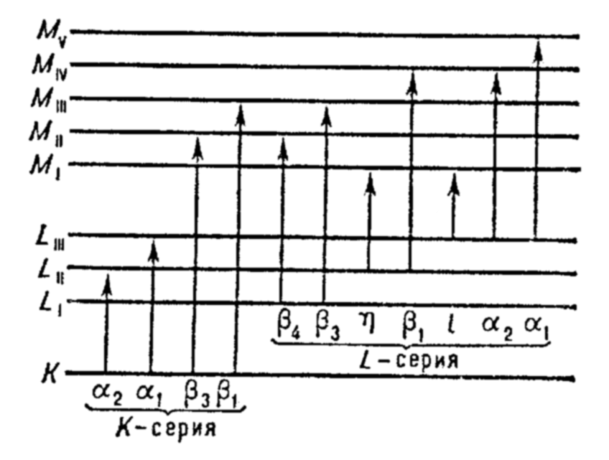

Рис. 1. Схема *K-, L-, M-*уровней атома и основные линии *K-, L-*серий

Зависимость от вещества проявляется только в том, что с увеличением порядкового номера элемента в системе Менделеева весь его характеристический рентгеновский спектр смещается в сторону более коротких волн. Г. Мозли в 1913 г. показал, что квадратный корень из частоты (или обратной длины волны) данной спектральной линии связан линейной зависимостью с атомным номером элемента *Z.* Закон Мозли сыграл весьма важную роль в физическом обосновании периодической системы Менделеева.

Другой весьма важной особенностью характеристических спектров рентгеновских лучей является то обстоятельство, что каждый элемент даёт свой спектр независимо от того, возбуждается ли этот элемент к испусканию рентгеновских лучей в свободном состоянии или в химическом соединении. Эта особенность характеристического спектра рентгеновских лучей используется для идентификации различных элементов в сложных соединениях и является основой **рентгеноспектрального анализа.**

## РЕНТГЕНОСПЕКТРАЛЬНЫЙ АНАЛИЗ

Рентгеноспектральный анализ это раздел аналитической химии, использующий рентгеновские спектры элементов для химического анализа веществ. Рентгеноспектральный анализ по положению и интенсивности линий характеристического спектра позволяет установить качественный и количественный состав вещества и служит для экспрессного неразрушающего контроля состава вещества.

В рентгеновской спектроскопии для получения спектра используется явление дифракции лучей на кристаллах или, в области 15-150 Å, на дифракционных штриховых решётках, работающих при малых (1-12°) углах скольжения. Основой рентгеновской спектроскопии высокого разрешения является закон Вульфа-Брэга, который связывает длину волны рентгеновских лучей λ, отраженных от кристалла в направлении *θ*, с межплоскостным расстоянием кристалла *d*.

*nλ=2 d sinθ (1)*

Угол *θ* называется углом скольжения. Он направлением падающих на кристалл или отражённых от него лучей с отражающей поверхностью кристалла. Число *n* характеризует так называемый порядок отражения, в котором при заданных *λ* и *d* может наблюдаться дифракционный максимум.

Частота колебания рентгеновских лучей *(ν=с/λ)*, испущенных каким-либоэлементом, линейно связана с его атомным номером:

***√*** *ν/R=A(Z-σ) (2)*

где *ν* - частота излучения, Z – атомный номер элемента, R – постоянная Ридберга, равная 109737,303 см-1, *σ -* средняя константа экранирования, в небольших пределах, зависящая от Z, А – постоянная для данной линии величина.

Рентгеноспектральный анализ основан на использовании зависимости частоты излучения линий характеристического спектра элемента от их атомного номера и связи между интенсивностью этих линий и числом атомов, принимающих участие в излучении.

Рентгеновское возбуждение атомов вещества может возникать в результате бомбардировки образца электронами больших энергий или при его облучении рентгеновскими лучами. Первый процесс называется прямым возбуждением, последний – вторичным или флуоресцентным. В обоих случаях энергия электрона или кванта первичной рентгеновской радиации, бомбардирующих излучающий атом, должна быть больше энергии, необходимой для вырывания электрона из определённой внутренней оболочки атома. Электронная бомбардировка исследуемого вещества приводит к появлению не только характеристического спектра элемента, но и, как правило, достаточно интенсивного непрерывного излучения. Флуоресцентное излучение содержит только линейчатый спектр.

В ходе первичного возбуждения спектра происходит интенсивное разогревание исследуемого вещества, отсутствующее при вторичном возбуждении. Первичный метод возбуждения лучей предполагает помещение исследуемого вещества внутрь откачанной до высокого вакуума рентгеновской трубки, в то время как для получения спектров флуоресценции исследуемые образцы могут располагаться на пути пучка первичных рентгеновских лучей вне вакуума и легко сменять друг друга. Поэтому приборы, использующие спектры, флуоресценции (несмотря на то, что интенсивность вторичного излучения в тысячи раз меньше интенсивности лучей, полученных первичным методом), в последнее время почти полностью вытеснили из практики установки, в которых осуществляется возбуждение рентгеновских лучей с помощью потока быстрых электронов.

**Аппаратура для рентгеноспектрального анализа.**

Рентгеновский флуоресцентный спектрометр (рис 2) состоит из трёх основных узлов: рентгеновской трубки, излучение которой возбуждает спектр флуоресценции исследуемого образца, кристалла – анализатора для разложения лучей в спектр и детектора для измерения интенсивности спектральных линий.

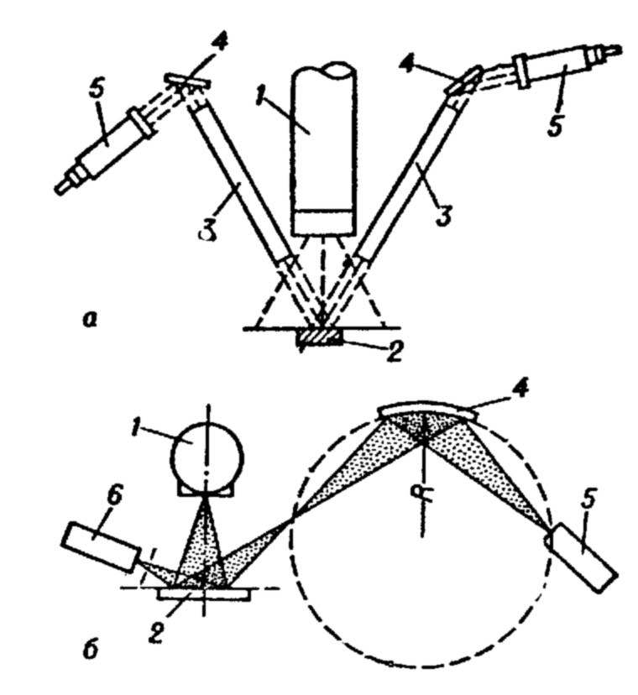Рис. 2. Схема рентгеновского многоканального флуоресцентного спектрометра с плоским (а) изогнутым (б) кристаллами: 1 – рентгеновская трубка; 2 – анализируемый образец; 3 – диафрагма Соллера; 4 – плоский и изогнутый (радиус – 2R) кристалл – анализаторы; 5 – детектор излучения; 6 – так называемый монитор, дополнительное регистрирующее устройство, позволяющее осуществлять измерение относительной интенсивности спектральных линий при отсутствии стабилизации интенсивности источника рентгеновского излучения; R – радиус так называемой окружности изображения.

В наиболее часто используемой на практике конструкции спектрометра источник излучения и детектор располагаются на одной окружности, называемой окружностью изображения, а кристалл – в центре. Кристалл может вращаться вокруг оси, проходящей через центр этой окружности. При изменении угла скольжения на величину θ детектор поворачивается на угол 2θ

Наряду со спектрометрами с плоским кристаллом широкое распространение получили фокусирующие рентгеновские спектрометры, работающие «на отражение» (методы Капицы – Иоганна и Иогансона) и на «прохождение» (методы Коуша и Дю-Монда). Они могут быть одно- и многоканальными. Многоканальные, так называемые рентгеновские квантометры, аутрометры и другие, позволяют одновременно определять большое число элементов и автоматизировать процесс анализа. обычно они снабжаются специальными рентгеновскими трубками и устройствами, обеспечивающими высокую степень стабилизации интенсивности рентгеновских лучей. Область длин волн, в которой может использоваться спектрометр, определяется межплоскостным расстоянием кристалла – анализатора (d). В соответствии с уравнением (1) кристалл не может «отражать» лучи, длина волн, которых превосходит 2d.

Число кристаллов, используемых в рентгеноспектральном анализе, довольно велико. Наиболее часто применяют кварц, слюду, гипс и LiF.

В качестве детекторов рентгеновского излучения, в зависимости от области спектра, с успехом используют сётчики Гейгера, пропорциональные, кристаллические и сцинтилляционные счётчики квантов.

**Применение рентгеноспектрального анализа.**

Рентгеноспектральный анализ может быть использован для количественного определения элементов от Mg12 до U92 в материалах сложного химического состава – в металлах и сплавах, минералах, стекле, керамике, цементах, пластмассах, абразивах, пыли и различных продуктах химических технологий. Наиболее широко рентгеноспектральный анализ применяют в металлургии и геологии для определения макро- (1-100%) и микрокомпонентов (10-1 – 10-3 %).

Иногда для повышения чувствительности рентгеноспектрального анализа его комбинируют с химическими и радиометрическими методами. Предельная чувствительность рентгеноспектрального анализа зависит от атомного номера определяемого элемента и среднего атомного номера определяемого образца. Оптимальные условия реализуются при определении элементов среднего атомного номера в образце, содержащем лёгкие элементы. Точность рентгеноспектрального анализа обычно 2-5 относительных процента, вес образца – несколько граммов. Длительность анализа от нескольких минут до 1 – 2 часов. Наибольшие трудности возникают при анализе элементов с малым Z и работе в мягкой области спектра.

На результаты анализа влияют общий состав пробы (поглощение), эффекты селективного возбуждения и поглощения излучения элементами – спутниками, а также фазовый состав и зернистость образцов.

Рентгеноспектральный анализ хорошо зарекомендовал себя при определении Pb и Br в нефти и бензинах, серы в газолине, примесей в смазках и продуктах износа в машинах, при анализе катализаторов, при осуществлении экспрессных силикатных анализов и других.

Для возбужения мягкого излучения и его использования в анализе успешно применяется бомбардировка образцов α-частицами (например от полониевого источника).

Важной областью применения рентгеноспектрального анализа является определение толщины защитных покрытий без нарушения поверхности изделий.

В тех случаях, когда не требуется высокого разрешения в разделении характеристического излучения от образца и анализируемые элементы отличаются по атомному номеру более чем на два, с успехом может быть применён бескристальный метод рентгеноспектрального анализа. В нём используется прямая пропорциональность между энергией кванта и амплитудой импульса, который создаётся им в пропорциональном или сцинтилляционном счётчиках. Это позволяет выделить и исследовать импульсы, соответствующие спектральной линии элемента с помощью амплитудного анализатора.

Важным методом рентгеноспектрального анализа является анализ микрообъёмов вещества.

Основу микроанализатора (рис. 3) составляет микрофокусная рентгеновская трубка, объединённая с оптическим металл - микроскопом.

Специальная электронно–оптическая система формирует тонкий электронный зонд, который бомбардирует небольшую, примерно 1 –2 мк, область исследуемого шлифа, помещённого на аноде, и возбуждает рентгеновские лучи, спектральный состав которых далее анализируется с помощью спектрографа с изогнутым кристаллом. Такой прибор позволяет проводить рентгеноспектральный анализ шлифа «в точке» на несколько элементов или исследовать распределение одного из них вдоль выбранного направления. В созданных позднее растровых микроанализаторах электронный зонд обегает заданную площадь поверхности анализируемого образца и позволяет наблюдать на экране монитора увеличенную в десятки раз картину распределения химических элементов на поверхности шлифа. Существуют как вакуумные (для мягкой области спектра), так и не вакуумные варианты таких приборов. Абсолютная чувствительность метода 10-13 –10-15 грамм. С его помощью с успехом анализируют фазовый состав легированных сплавов и исследуют степень их однородности, изучают распределения легирующих добавок в сплавах и их перераспределение в процессе старения, деформации или термообработки, исследуют процесс диффузии и структуры диффузионных и других промежуточных слоёв, изучают процессы, сопровождающие обработку и пайку жаропрочных сплавов, а также исследуют неметаллические объекты в химии, минералогии и геохимии. В последнем случае на поверхности шлифов предварительно напыляют тонкий слой (50-100Å) алюминия, бериллия или углерода.

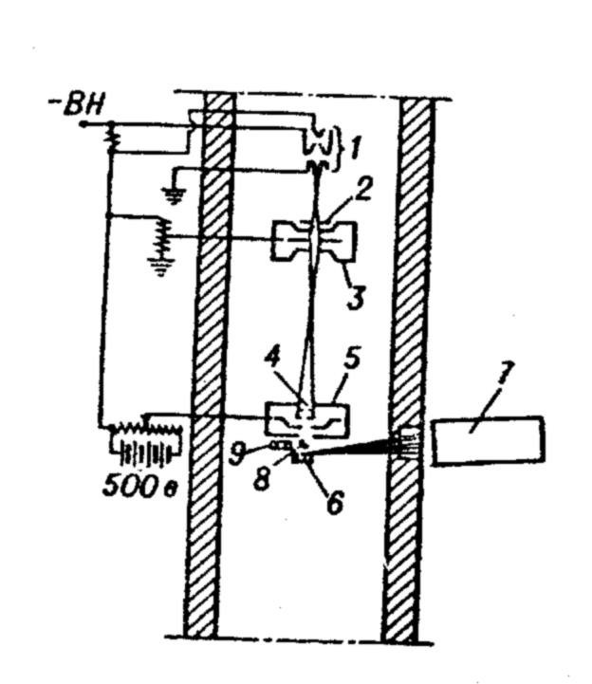

Рис. 3. Схема рентгеновского микроанализатора Кастена и Гинье:

1 – электронная пушка; 2 – диафрагма; 3 – первая собирающая электростатическая линза; 4 – апертурная диафрагма; 5 – вторая собирающая электростатическая линза; 6 – исследуемый образец; 7 – рентгеновский спектрометр; 8 – зеркало; 9 – объектив металлографического оптического микроскопа; ВН – высокое напряжение.

Самостоятельным разделом рентгеноспектрального анализа является исследование тонкой структуры рентгеновских спектров поглощения и эмиссии атомов в химических соединениях и сплавах. Детальное изучение этого явления открывает пути для экспериментального исследования характера междуатомного взаимодействия в химических соединениях, металлах и сплавах и изучения энергетической структуры электронного спектра в них, определения эффективных зарядов, сосредоточенных на различных атомах в молекулах, и решения других вопросов химии и физики конденсированных сред.

# РЕНТГЕНОСТРУКТУРНЫЙ АНАЛИЗ

Рентгеноструктурный анализ это метод исследования строения тел, использующий явление дифракции рентгеновских лучей, метод исследования структуры вещества по распределению в пространстве и интенсивностям рассеянного на анализируемом объекте рентгеновского излучения. Дифракционная картина зависит от длины волны используемых рентгеновских лучей и строения объекта. Для исследования атомной структуры применяют излучение с длиной волны ~1Å, т.е. порядка размеров атома.

Методами рентгеноструктурного анализа изучают металлы, сплавы, минералы, неорганические и органические соединения, полимеры, аморфные материалы, жидкости и газы, молекулы белков, нуклеиновых кислот и т.д. Рентгеноструктурный анализ является основным методом определения структуры кристаллов. При исследовании кристаллов он даёт наибольшую информацию. Это обусловлено тем, что кристаллы обладают строгой периодичностью строения и представляют собой созданною самой природой дифракционную решётку для рентгеновских лучей. Однако он доставляет ценные сведения и при исследовании тел с менее упорядоченной структурой, таких, как жидкости, аморфные тела, жидкие кристаллы, полимеры и другие. На основе многочисленных уже расшифрованных атомных структур может быть решена и обратная задача: по рентгенограмме поликристаллического вещества, например легированной стали, сплава, руды, лунного грунта, может быть установлен кристаллический состав этого вещества, то есть выполнен фазовый анализ.

В ходе рентгеноструктурного анализа исследуемый образец помещают на пути рентгеновских лучей и регистрируют дифракционную картину, возникающую в результате взаимодействия лучей с веществом. На следующем этапе исследования анализируют дифракционную картину и расчётным путём устанавливают взаимное расположение частиц в пространстве, вызвавшее появление данной картины.

Рентгеноструктурный анализ кристаллических веществ распадается на два этапа.

1. Определение размеров элементарной ячейки кристалла, числа частиц (атомов, молекул) в элементарной ячейке и симметрии расположения частиц (так называемой пространственной группы). Эти данные получают путём анализа геометрии расположения дифракционных максимумов.
2. Расчёт электронной плотности внутри элементарной ячейки и определение координат атомов, которые отождествляются с положением максимумов электронной плотности. Эти данные получают анализом интенсивности дифракционных максимумов.

**Методы рентгеновской съёмки кристаллов.**

Существуют различные экспериментальные методы получения и регистрации дифракционной картины. В любом случае имеется источник рентгеновского излучения, система для выделения узкого пучка рентгеновских лучей, устройство для закрепления и ориентирования образца в пучке и приёмник рассеянного образцом излучения. Приёмником служит фотоплёнка, либо ионизационные или сцинтилляционные счётчики рентгеновских квантов. Метод регистрации с помощью счётчиков (дифрактометрический) обеспечивает значительно более высокую точность определения интенсивности регистрируемого излучения.

Из условия Вульфа – Брэгга непосредственно следует, что при регистрации дифракционной картины один из двух входящих в него параметров ⎯ λ -длина волны или θ -угол падения, должен быть переменным.

Основными рентгеновской съёмки кристаллов являются: метод Лауэ, метод порошка (метод дебаеграмм), метод вращения и его разновидность – метод качания и различные методы рентгенгониометра.

**В методе Лауэ** на монокристаллический образец падает пучок немонохроматических («белых») лучей (рис. 4 а). Дифрагируют лишь те лучи, длины волн которых удовлетворяют условию Вульфа – Брэгга. Дифракционные пятна на лауграмме (рис.4 б) располагаются по эллипсам, гиперболам и прямым, обязательно проходящим через пятно от первичного пучка.

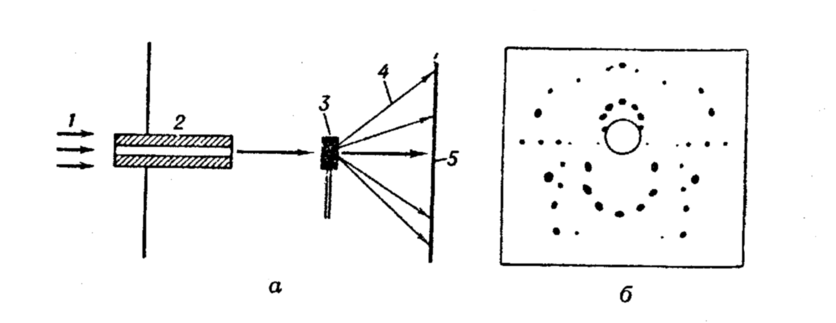

Рис. 4. а – Схема метода рентгеновской съёмки по Лауэ: 1- пучок рентгеновских лучей, падающих на монокристаллический образец; 2 – коллиматор; 3 – образец; 4 – дифрагированные лучи; 5 – плоская фотоплёнка;

б – типичная лауэграмма.

Важное свойство лауэграммы состоит в том, что при соответствующей ориентировке кристалла симметрия расположения этих кривых отражает симметрию кристалла. По характеру пятен на лауэграммах можно выявить внутренние напряжения и некоторые другие дефекты кристаллической структуры. Индицирование же отдельных пятен лауэграммы весьма затруднительно. Поэтому метод Лауэ применяют исключительно для нахождения нужной ориентировки кристалла и определения его элементов симметрии. Этим методом проверяют качество моно кристаллов при выборе образца для более полного структурного исследования.

**В методе порошка** (рис 5.а),так же как и во всех остальных описываемых ниже методах рентгеновской съёмки, используется монохроматическое излучение. Переменным параметром является угол θ падения так как в поликристаллическом порошковом образце всегда присутствуют кристаллики любой ориентации по отношению к направлению первичного пучка.

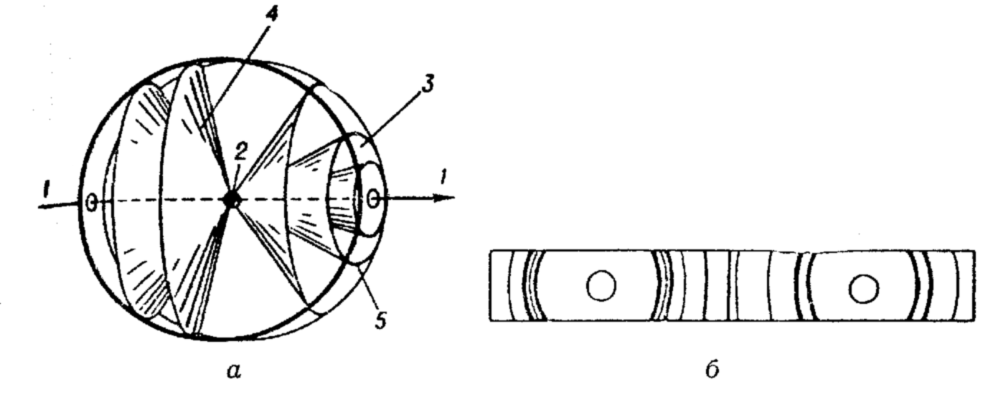

Рис 5.а – схема рентгеновской съёмки по методу порошка: 1 – первичный пучок; 2 – порошковый или поликристаллический образец; 3 – фотоплёнка, свёрнутая по окружности; 4 – дифракционные конусы; 5 – «дуги» на фотоплёнке, возникающие при пересечении её поверхности с дифракционными конусами;

б – типичная порошковая рентгенограмма (дибаеграмма).

Лучи от всех кристалликов, у которых плоскости с данным межплоскостным расстоянием dhk1 находятся в «отражающем положении», то есть удовлетворяют условию Вульфа – Брэгга, образуют вокруг первичного луча конус с углом растра 4θ. Каждому dhk1 соответствует свой дифракционный конус. Пересечение каждого конуса дифрагированных рентгеновских лучей с полоской фотоплёнки, свёрнутой в виде цилиндра, ось которого проходит через образец, приводит к появлению на ней следов, имеющих вид дужек, расположенных симметрично относительно первичного пучка (рис. 5.б). Зная расстояния между симметричными «дугами», можно вычислить соответствующие им межплоскостные расстояния d в кристалле.

Метод порошка наиболее прост и удобен с точки зрения техники экспермента, однако единственная поставляемая им информация – выбор межплоскостных расстояний – позволяе расшифровывать самы простые структуры.

**В методе вращения** (рис. 6.а) переменным параметром является угол θ.

Съёмка производится на цилиндрическую фотоплёнку. В течение всего времени экспозиции кристалл равномерно вращается вокруг свей оси, совпадающей с каким-либо важным кристаллографическим направлением и с осью образуемого планкой цилиндра. Дифракционные лучи идут по образующим конусов, которые при пересечении с плёнкой дают линии, состоящие из пятен (так называемые слоевые линии (рис. 6.б).

Метод вращения даёт экспериментатору более богатую информацию, чем метод порошка. По расстояниям между слоевыми линиями можно рассчитать период решётки в направлении оси вращения кристалла.

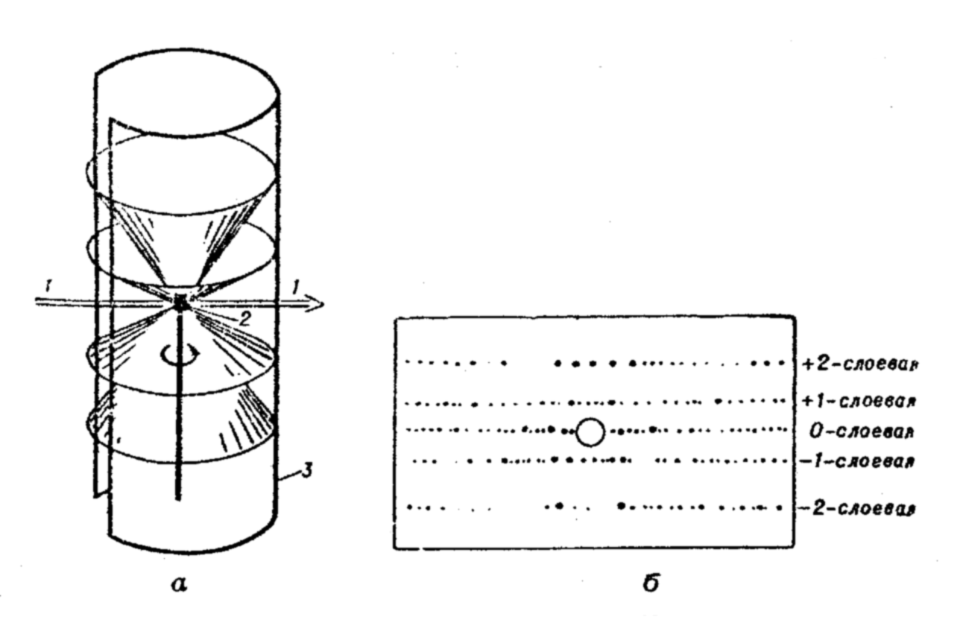

Рис. 6.а – схема рентгеновской съёмки по методу вращения: 1 – первичный пучок;

2 – образец (вращается по стрелке); 3 – фотоплёнка цилиндрической формы;

б – типичная рентгенограмма вращения.

В рассматриваемом методе упрощается индицирование пятен рентгенограммы. Так если кристалл вращается вокруг оси *с* решётки, то все пятна на линии, проходящей через след первичного луча, имеют индексы (h,k,0), на соседних с ней слоевых линиях – соответственно (h,k,1) и (h,k,1¯) и так далее. Однако и метод вращения не даёт всей возможной информации, так никогда неизвестно, при каком угле поворота кристалла вокруг оси вращения образовалось то или иное дифракционное пятно.

**В методе качания**, который является разновидностью метода вращения, образец не совершает полного вращения, а «качается» вокруг той же оси в небольшом угловом интервале. Это облегчает индицирование пятен, так как позволяет как бы получать рентгенограмму вращения по частям и определять с точностью до величины интервала качания, под каким углом поворота кристалла к первичному пучку возникли те или иные дифракционные пятна.

Наиболее богатую информацию дают методы **рентгеногониометра**. Рентгеновский гониометр, прибор, с помощью которого можно одновременно регистрировать направление дифрагированных на исследуемом образце рентгеновских лучей и положение образца в момент возникновения дифракции. Один из них – метод Вайссенберга, является дальнейшим развитием метода вращения. В отличие от последнего, в рентгеногониометре Вайссенберга (рис. 7) все дифракционные конусы, кроме одного, закрываются цилиндрической ширмой, а пятна оставшегося дифракционного конуса (или, что то же, слоевой линии) «разворачиваются» на всю площадь фотоплёнки путём её возвратно-поступательного осевого перемещения синхронно с вращением кристалла. Это позволяет определить, при какой ориентации кристалла возникло каждое пятно вассенбергограммы.

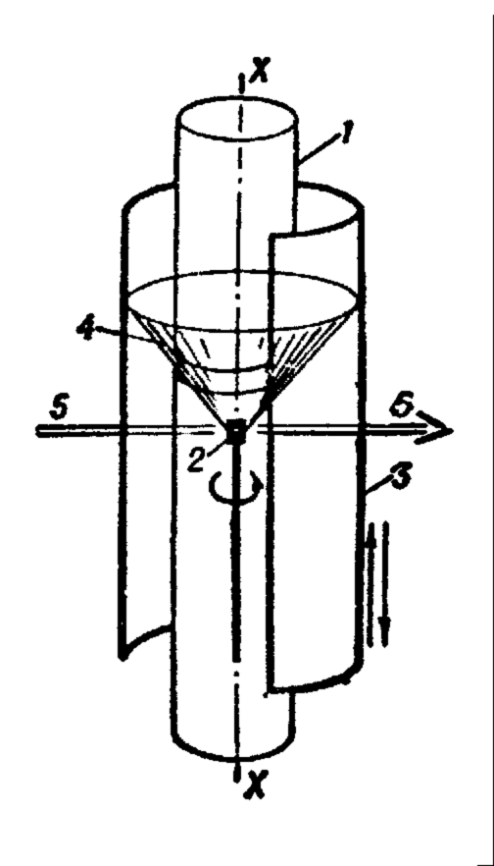

Рис. 7. Принципиальная схема рентгенгониометра Вайссенберга: 1 – неподвижная ширма, пропускающая только один дифракционный конус; 2 – кристалл, поворачивающийся вокруг оси Х – Х; 3 – цилиндрическая фотоплёнка, двигающаяся поступательно вдоль оси Х – Х синхронно с вращением кристалла 2; 4 – дифракционный конус, пропущенный ширмой; 5 – первичный пучок.

Существуют и другие методы съёмки, в которых применяется одновременное синхронное движение образца и фотоплёнки. Важнейшими из них являются метод фотографирования обратной решётки и прецессионный метод Бюргера. Во всех этих методах использована фотографическая регистрация дифракционной картины. В рентгеновском дифрактометре можно непосредственно измерять интенсивность дифракционных отражений с помощью пропорциональных, сцинтилляционных и других счётчиков рентгеновских квантов.

**Применение рентгеноструктурного анализа.**

Рентгеноструктурный анализ позволяет объективно устанавливать структуру кристаллических веществ, в том числе таких сложных, как витамины, антибиотики, координационные соединения и т.д. Полное структурное исследование кристалла часто позволяет решить и чисто химические задачи, например установление или уточнение химической формулы, типа связи, молекулярного веса при известной плотности или плотности при известном молекулярном весе, симметрии и конфигурации молекул и молекулярных ионов.

Рентгеноструктурный анализ с успехом применяется для изучения кристаллического состояния полимеров. Ценные сведения даёт рентгеноструктурный анализ и при исследовании аморфных и жидких тел. Рентгенограммы таких тел содержат несколько размытых дифракционных колец, интенсивность которых быстро падает с увеличением θ. По ширине, форме и интенсивности этих колец можно делать заключения об особенностях ближнего порядка в той или иной конкретной жидкой или аморфной структуре.

Важной областью применения рентгеновских лучей является рентгенография металлов и сплавов, которая превратилась в отдельную отрасль науки. Понятие «рентгенография» включает в себя, наряду с полным или частичным рентгеноструктурным анализом, также и другие способы использования рентгеновских лучей – рентгеновскую дефектоскопию (просвечивание), рентгеноспектральный анализ, рентгеновскую микроскопию и другое. Определены структуры чистых металлов и многих сплавов. основанная на рентгеноструктурном анализе кристаллохимия сплавов – один из ведущих разделов металловедения. Ни одна диаграмма состояния металлических сплавов не может считаться надёжно установленной, если данные сплавы не исследованы методами рентгеноструктурного анализа. Благодаря применению методов рентгеноструктурного анализа оказалось возможным глубоко изучить структурные изменения, протекающие в металлах и сплавах при их пластической и термической обработке.

Методурентгеноструктурного анализа свойственны и серьёзные ограничения. Для проведения полного рентгеноструктурного анализа необходимо, чтобы вещество хорошо кристаллизовалось и давало достаточно устойчивые кристаллы. Иногда необходимо проводить исследование при высоких или низких температурах. Это сильно затрудняет проведение эксперимента. Полное исследование очень трудоёмко, длительно и сопряжено с большим объёмом вычислительной работы.

Для установления атомной структуры средней сложности (~50- 100 атомов в элементарной ячейке) необходимо измерять интенсивности нескольких сотен и даже тысяч дифракционных отражений. Эту весьма трудоёмкую и кропотливую работу выполняют автоматические микроденситомеры и дифрактометры, управляемые ЭВМ, иногда в течение нескольких недель и даже месяцев (например, при анализе структур белков, когда число отражений возрастает до сотен тысяч). В связи с этим в последние годы для решения задач рентгеноструктурного анализа получили широкое применение быстродействующие ЭВМ. Однако даже с применением ЭВМ определение структуры остаётся сложной и трудоёмкой работой. Применение в дифрактометре нескольких счётчиков, которые могут параллельно регистрировать отражения, время эксперимента удаётся сократить. Дифрактометрические измерения превосходят фоторегистрацию по чувствительности и точности.

Позволяя объективно определить структуру молекул и общий характер взаимодействия молекул в кристалле, исследование методом рентгеноструктурного анализа не всегда даёт возможность с нужной степенью достоверности судить о различиях в характере химических связей внутри молекулы, так как точность определения длин связей и валентных углов часто оказывается недостаточной для этой цели. Серьёзным ограничением метода является также трудность определения положений лёгких атомов и особенно атомов водорода.

**СПИСОК ЛИТЕРАТУРЫ.**

1. Жданов Г.С. Физика твёрдого тела, М., 1962.
2. Блохин М.А., Физика рентгеновских лучей, 2 изд., М., 1957.
3. Блохин М.А., Методы рентгеноспектральных исследований, М., 1959.
4. Ванштейн Э.Е., Рентгеновские спектры атомов в молекулах химических соединений и в сплавах, М.-Л., 1950.
5. Бокай Г.Б., Порай-Кошиц М.А., Рентгеноструктурный анализ, М., 1964.
6. Шишаков Н.А., Основные понятия структурного анализа, М., 1961.